Государственное общеобразовательное учреждение Луганской Народной Республики «Успенская гимназия №2 Лутугинского района»

Исследовательская работа

Краснокнижный край
(животные и растения пгт Успенка)

Работу выполнила:
Витченко Анастасия Андреевна,
ученица 8 класса
ГОУ ЛНР «Успенская гимназия №2»
Научный руководитель:
Шаповалова Татьяна Владимировна,
учитель географии
ГОУ ЛНР «Успенская гимназия №2»

Успенка , 2022

Природа величава и богата, но в то, же время она хрупка и ранима. Мне стало интересно, какие растения и животные нашего родного пгт Успенка находятся под охраной Красной книги Луганской Народной Республики.
Целью исследовательского проекта стало определение видового состава животных и растений пгт Успенка, природных условий и среды обитания живых организмов, составление списка краснокнижных представителей флоры и фауны поселка.
Для реализации поставленной цели необходимо выполнить следующие задачи:
- изучение природных условий и среды обитания животных и растений пгт Успенка;
- составление списка животных и растений Красной книги Луганской Народной Республики, которые встречаются на территории Лутугинском районе;
- наблюдение за животными и растениями пгт Успенка;
- составление фотокаталогакраснокнижных животных и растений пгт Успенка;
- разработка буклета «Краснокнижные растения и животные: спасти и сохранить».
Тема проекта актуальна, потому что сохранение животного и растительного мира в нашей республике - одна из главных задач каждого жителя.
В пгт Успенка представлены все естественные среды обитания живых организмов: наземно-воздушная, почвенная, водная и организменная.
На формирование природной среды влияют следующие факторы: абиотические (неживая природа), биотические (живая природа), антропогенные (все формы деятельности человека).
Экологические системы пгт Успенка значительно преобразованные хозяйственной деятельностью человека. На месте разнотравно-тыпчаково-ковыльных степей расположены сельскохозяйственные земли [4].
В Красной книге Луганской Народной Республики представлена информация о 51 видах растений и 90 видов животных, подлежащих особой охране на территории республики. Согласно данного списка, на территории Лутугинского района можно встретить 17 видов растений и 26 животных Красной книги [3].
По итогам наблюдения были обнаружены следующие представители краснокнижной фауны и флоры Луганской Народной Республики:
- Жук олень. Особи данного вида, согласно рассказам, односельчан встречаются часто на территории пгт Успенка. Уменьшение количества жука связано с принятой методикой лесохозяйствования, при которой многие из деревьев не доживают до своего естественного возраста. Молодые посадки деревьев не пригодны для питания и размножения вида.Жук олень охраняется Красной книгой Луганской Народной Республики (Статус. 3 категория – Редкий вид).
- Филин обнаружен в окрестности Успенского водохранилища. Особь имел хороший внешний вид. Основными факторами снижения численности филинов является преследования человеком, распугивание самок на ранних стадиях насиживания (бросают кладку), гибель на линиях электропередач.Филины охраняются Красной книгой Луганской Народной Республики (Статус. 3 категория - Редкий вид).Ареал вида в нашей республике - Краснодонский район.
- Ящерица зеленая.Единичная особь данного вида была обнаружена в окрестностях пгт Успенка. По внешним признакам обнаруженная особь – самка. Зеленая ящерица не внесена в перечень редких животных Красной книги Луганской Народной Республики, посколькуареал вида и его распространение: Средняя и Южная Европа, Восточная Европы и северо-западная часть Малой Азии, в Украине встречается мозаично в степной и лесостепной зонах почти исключительно Правобережной Украины, а также в Закарпатье.Вид находится под особой охраной Бернской конвенции
- Астрагал шерстистоцветковый. Экземпляр был обнаружен 11.05.2019. Астрагал шерстистоцветковый охраняется Красной книгой Луганской Народной Республики и имеет статус 1 категория - Вид, находящийся под угрозой исчезновения.В Красной книге отмечено, что представленный вид встречается только на территории Свердловского района (с. Провалье). Однако представленный фотоснимок сделан в пгт Успенка (степные участки за улицей Герцена). Относительно на небольшом участке было насчитано более 10 экземпляров.
- Ковыль красивейший. Ковыль красивейший, или Ковыль Граффа вид цветковых растении рода Ковыль семейства Мятликовые. Растение в фенологической фазе цветения сфотографировано 27.05.2019.Угрозу для сокращения численности ковыля красивейшего составляет чрезмерный выпас скота, распашка земель, горные выработки. Ковыль красивейший находится под охраной Красной книги Луганской Народной Республики и имеет статус 3 категория - Редкий вид.
- Анакамптис(ятрышник) болотный. Обнаружены неподалеку от Успенского водохранилища по дороге в с. Круглик. Местное название: «сокыркы».
- Касатик рогатый.На территории поселка представлены небольшими локациями на бокраинных территориях поселка. Местное название ирис или петушок.
- Карагана Скифская. Большие скопления растений были замечены на степных участках Успенского водохранилища. Местное название: «дереза».
- Гиацинтник (Гиацентелла) Палласа. Имеет важное научное значение: Причерноморско-донецкий эндемик. Наблюдения за первоцветом произведены на склонах балки Кривенький яр, неподалёку от Успенского водохранилища.Гиацинтник (гиацинтелла) Палласа занесен в Красный список Международного союза охраны природы [1] .
- Пион тонколистный. Малочисленные растение наблюдались на степных участках в окрестностях, широко распространен как декоративное растение на клумбах успенцев. Местное название «воронцы».
- Горицвет (Адонис) весенний. На территории Успенки обнаружены на склоне балки Кривенький яр. Растения обнаружены на небольшом участке, около 10 кустиков. Наблюдения за нимив начале апреля.
В результате проделанной работы был составлен буклет с авторскими фотоснимками:
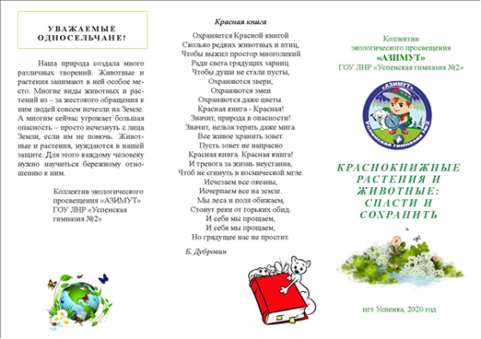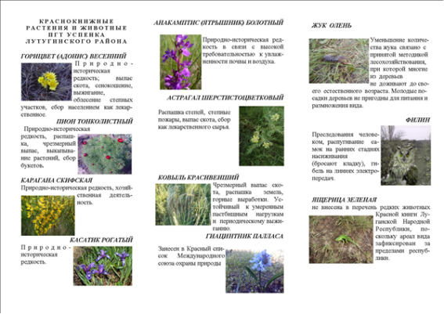
А также подготовлена картосхема:

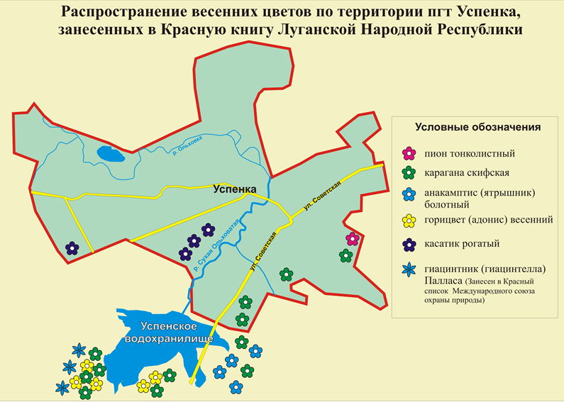

Список использованной литературы

1. Википедия. Свободная энциклопедия (электронный ресурс) Режим доступа: https://ru.wikipedia.org/wiki/Зелёная_ящерица
2. Красная книга Луганской Народной Республики. Электронное издание / Под общ.ред. Е.И. Соколовой. - Луганск: Министерство природных ресурсов и экологической безопасности, 2017. - 185 с
3. Луганщина: комплект картосхем по физической и социально-экономической географии / сост.: Е.Н. Трегубенко, Ю.Ю. Чикина, А.С. Коджабашян; под общ.ред. Е.Н. Трегубенко; Министерство образования и наукиЛНР, ГОУ ВПО ЛНР «Луганский национальный университет имени Тараса Шевченко». – Луганск:
Книга, 2018. – 28с.

